МИНОБРНАУКИ РОССИИ
Федеральное государственное бюджетное образовательное учреждение
высшего образования
«МИРЭА — Российский технологический университет»
РТУ МИРЭА
Институт информационных технологий (ИИТ)
Кафедра цифровой трансформации (ЦТ)
КУРСОВАЯ РАБОТА
по дисциплине «Архитектура приложений и данных»
Тема курсовой работы:
Исследование теоретических и прикладных аспектов разработки архитектуры приложений и данных для роли «Неавторизованный пользователь» приложения «Web-сервис «SMEZHNO»»
Студент группы ИНБО-31-23
Тарасов И. А. (подпись)
Руководитель курсовой работы
Черняускас В. В. (подпись)
Работа представлена к защите «___» _____________ 2025 г.
Допущен к защите «___» _____________ 2025 г.
Москва 2025 г.



СОДЕРЖАНИЕ
Обновите содержание в Word: ПКМ по полю → Обновить поле → целиком.

ВВЕДЕНИЕ
Актуальность темы определяется ростом числа распределённых программных систем и необходимостью согласовать учебную деятельность студентов разных групп. Поиск общего времени для встреч по-прежнему выполняется вручную: расписания сравниваются в мессенджерах, что приводит к ошибкам и потерям времени. Грамотное архитектурное проектирование web-сервиса, автоматизирующего поиск пересечений занятий, снижает трудоёмкость координации и задаёт устойчивую основу для последующего развития функций. Положительный эффект достигается уже на уровне гостевого сценария — без обязательной регистрации.
Цель курсовой работы — исследовать теоретические и прикладные аспекты разработки архитектуры приложений и данных для роли «Неавторизованный пользователь» web-сервиса «SMEZHNO».
Для достижения цели поставлены следующие задачи:
1. Изложить теоретические положения микросервисной архитектуры: понятие архитектуры приложений, определение и свойства подхода, протоколы взаимодействия, преимущества, ограничения, принципы проектирования и средства реализации.
2. Описать проект команды и разрабатываемое приложение, включая общую архитектурную модель в нотации ArchiMate.
3. Описать роль «Неавторизованный пользователь», её взаимодействие с приложением и используемые артефакты.
4. Построить и пояснить архитектурную модель приложения и данных для выбранной роли, включая модель данных.
5. Рассмотреть неиспользованные, но применимые модели приложений и данных, сравнить их с принятыми решениями.
В первой главе будет выполнен реферативный анализ микросервисной архитектуры. Во второй главе будет описан проект «SMEZHNO», роль гостевого пользователя, архитектура для этой роли и варианты развития. Методы исследования: анализ научно-технических источников и нормативных описаний архитектуры; моделирование в нотации ArchiMate; описание предприятия по схеме Захмана; построение модели данных; сравнительный анализ альтернатив.

1 Теоретические аспекты разработки архитектуры приложений и данных: описание микросервисной архитектуры

1.1 Понятие архитектуры приложений
Архитектура приложений задаёт фундаментальную организацию программной системы: состав элементов, связи между ними, принципы проектирования и эволюции. В международном стандарте описание архитектуры понимается как концептуальная модель, фиксирующая интересы заинтересованных сторон и представления (views), достаточные для принятия проектных решений [1]. Архитектура не сводится к набору диаграмм: она ограничивает пространство допустимых изменений и служит договором между разработкой, эксплуатацией и заказчиком.
Для визуализации и согласования представлений применяется язык ArchiMate, в котором система описывается согласованными слоями бизнеса, приложений и технологий [2]. Слоёная модель позволяет отделить роли и процессы от программных компонентов и от узлов развёртывания, не смешивая уровни абстракции. В учебном курсе архитектура приложений и данных рассматривается как средство выбора методологии анализа и проектирования, а не как декоративное оформление уже написанного кода [3].
На практике выделяют несколько устойчивых стилей организации приложений. Монолитная архитектура объединяет пользовательский интерфейс, прикладную логику и доступ к данным в одном развёртываемом артефакте. Такой вариант упрощает начальную разработку и транзакционную согласованность, однако по мере роста кодовой базы усложняет независимые поставки и масштабирование отдельных функций.
Клиент-серверная архитектура разделяет систему на клиентскую часть, отвечающую за представление и ввод, и серверную часть, выполняющую обработку запросов и хранение данных. Клиент и сервер взаимодействуют по сети по согласованному протоколу. Двухзвенный вариант размещает прикладную логику на клиенте и обращается к серверу баз данных; трёхзвенный выносит логику на отдельный сервер приложений, оставляя клиенту отображение, а серверу данных — хранение. Многозвенная схема развивает то же разделение, вводя дополнительные уровни интеграции, кэширования и шлюзов.
Микросервисный стиль представляет приложение как набор небольших самостоятельно развёртываемых сервисов, каждый из которых ограничен одной бизнес-функцией. В отличие от монолита сервисы взаимодействуют по сети, а не вызовами внутри одного процесса. Выбор стиля определяется требованиями к независимости команд, частоте поставок, согласованности данных и готовности инфраструктуры.
Таким образом, архитектура приложений есть описание организации системы и ограничений на её изменение; нотации слоёного моделирования и типовые стили (монолит, клиент-сервер, микросервисы) задают язык, на котором далее анализируется микросервисный подход.

1.2 Определение и свойства микросервисной архитектуры
Микросервисная архитектура — это способ построения приложения как совокупности небольших сервисов, которые можно развёртывать независимо, организовывать вокруг бизнес-возможностей и связывать лёгкими сетевыми механизмами [4]. Определение подчёркивает не размер кода как таковой, а границы ответственности и автономность жизненного цикла.
К основным свойствам относят ограниченный функциональный периметр сервиса, независимость развёртывания, децентрализованное управление данными, явность интерфейсов, технологическую неоднородность и ориентацию на бизнес-возможность, а не на технический слой. Свойства, без которых стиль не удерживается, можно зафиксировать перечнем:
– ограниченный функциональный периметр и ясный владелец сервиса;
– независимое развёртывание при стабильном контракте;
– собственное хранилище либо явно описанная проекция данных;
– взаимодействие только через опубликованный интерфейс;
– встроенная наблюдаемость (журнал, метрики, трассировка). Ограниченный периметр снижает когнитивную нагрузку: изменение одной функции не требует понимания всей системы. Независимое развёртывание позволяет поставлять сервис без остановки остальных компонентов, если контракт интерфейса сохранён.
Децентрализация данных означает, что у сервиса, как правило, собственное хранилище. Следствие — отказ от распределённых двухфазных транзакций в пользу итоговой согласованности, событий и компенсационных действий. Явные интерфейсы (прикладной программный интерфейс, очередь сообщений) фиксируют допустимые вызовы и форматы. Технологическая неоднородность допускает разные языки и СУБД, но увеличивает стоимость сопровождения. Ориентация на бизнес-возможность совпадает с идеей ограниченных контекстов: сервис «расписание» и сервис «поиск пересечений» моделируют разные задачи, даже если оба читают календарные данные.
Наблюдаемость является не дополнением, а условием работоспособности: без централизованных журналов, метрик и трассировки отказ распределённой системы локализуется медленно. Свойства достижимы только при зрелых практиках поставки и эксплуатации; декларативное перечисление свойств без соответствующей инфраструктуры не образует микросервисной архитектуры.
От сервисно-ориентированной архитектуры (SOA) микросервисы отличает прежде всего отношение к интеллекту шины и к гранулярности. Классическая SOA часто предполагала тяжёлую корпоративную шину, общие канонические модели данных и централизованное управление контрактами. Микросервисный подход переносит «ум» на концы: сервисы сами публикуют простые интерфейсы, а интеграция выполняется через шлюз, брокер или прямые вызовы [4]. Граница сервиса проводится по бизнес-возможности (ограниченный контекст), а не по техническому слою «все обращения к базе» или «все экранные формы».
Вопрос «насколько мал сервис» не имеет универсального числового ответа. Практический критерий — возможность команды сопровождать и поставлять сервис независимо, не согласуя каждый релиз с владельцами соседних компонентов. Если два «сервиса» всегда изменяются и выпускаются вместе, граница проведена неверно, и выгоднее объединить их в модуль одного развёртываемого артефакта. Этот критерий далее используется при оценке архитектуры «SMEZHNO»: два совместно поставляемых Java-артефакта не образуют микросервисную систему.
Следовательно, микросервисная архитектура определяется автономностью сервисов, сетевым взаимодействием и децентрализацией данных; перечисленные свойства задают требования к проектированию, которые рассматриваются в последующих параграфах.

1.3 Стандарты Web-сервисов и протоколы взаимодействия
Взаимодействие микросервисов невозможно без согласованных правил обмена сообщениями. Исторически широкое распространение получили XML-ориентированные Web-сервисы: протокол SOAP задаёт конверт сообщения, язык WSDL описывает интерфейс, реестр UDDI предназначался для обнаружения служб. Такой стек обеспечивает строгую типизацию, расширяемые заголовки безопасности и удобен в корпоративных системах с формализованными контрактами. Для новых сервисов он избыточен по сложности и объёму сообщений.
Господствующим стилем для синхронных вызовов стал REST: ресурсы идентифицируются единообразными указателями, а операции выражаются методами протокола передачи гипертекста. Контракт интерфейса фиксируют спецификации OpenAPI, что позволяет генерировать документацию и клиентский код [5]. REST хорошо сочетается со шлюзом прикладных интерфейсов, кэшированием и единообразной аутентификацией.
Там, где критичны задержка и компактность, применяют удалённый вызов процедур поверх двоичных протоколов. Спецификация gRPC использует HTTP/2 и сериализацию Protocol Buffers, поддерживает потоковую передачу и строгие схемы [6]. JSON-RPC сохраняет модель удалённого вызова в текстовом формате и применяется как облегчённая альтернатива REST. XML-RPC постепенно вытесняется. Асинхронное взаимодействие строится на брокерах сообщений: публикация событий развязывает сервисы по времени и повышает устойчивость к кратковременным отказам получателя.
Выбор протокола не является эстетическим. Синхронный REST упрощает отладку цепочки запрос — ответ, но создаёт временную связанность. Асинхронные события снижают эту связанность ценой усложнения модели согласованности. Смешение SOAP, REST и gRPC в одной системе допустимо на границах с внешними потребителями, однако внутри домена предпочтительно ограничить набор стилей.
Версионирование интерфейсов необходимо, потому что потребители развиваются несинхронно. Для REST применяют добавление полей без удаления старых, заголовки совместимости или параллельные пути вида «v1» и «v2» на ограниченный срок. Для gRPC совместимость схем задаётся правилами эволюции Protocol Buffers [6]. Идемпотентность операций записи снижает ущерб от повторов при сбоях сети: повтор того же запроса не должен порождать вторую сущность. Безопасность канала (TLS) и проверка токена на шлюзе не заменяют авторизацию внутри сервиса, если сервисы доступны друг другу во внутренней сети.
Для гостевого сценария поиска пересечений расписаний достаточен синхронный прикладной интерфейс поверх HTTP: объём данных ограничен двумя расписаниями, пользователь ожидает ответ в том же сеансе, а сохранение результата на сервере не требуется. Введение брокера сообщений в этот сценарий добавило бы задержку и состояния «поиск принят, результат позже» без выигрыша для интерактивной страницы.
Таким образом, для микросервисов актуальны REST и OpenAPI как основной синхронный контракт, gRPC — для внутренних высоконагруженных связей, очереди — для развязки по времени; устаревшие XML-RPC и, во многих новых системах, SOAP сохраняют нишевое применение.

1.4 Преимущества и ограничения микросервисной архитектуры
Независимость разработки и поставки позволяет командам изменять сервисы параллельно, если контракты стабильны [4]. Масштабирование выполняется точечно: увеличивается число экземпляров нагруженного сервиса, а не всей системы. Изоляция отказов ограничивает область сбоя при условии, что вызывающая сторона применяет тайм-ауты, ограничение числа повторов и предохранители. Технологическая гибкость даёт возможность подобрать СУБД и язык под задачу. Уменьшение размера модуля облегчает понимание и тестирование отдельной функции.
Перечисленные достоинства проявляются при достаточной зрелости поставки. В противном случае независимость развёртывания остаётся декларативной: ручная координация релизов возвращает связанность, характерную для монолита.
Ограничения симметричны достоинствам. Распределённость увеличивает число точек отказа и задержку из-за сети. Согласованность данных между хранилищами сервисов не обеспечивается локальной транзакцией; требуются саги, события и идемпотентность обработчиков. Наблюдаемость и диагностика дороже, чем в одном процессе. Инфраструктура (контейнеры, оркестрация, шлюзы, конвейеры поставки) требует квалификации и сопровождения. Чрезмерное дробление порождает «распределённый монолит»: сервисы нельзя поставлять независимо из-за частых согласованных изменений контрактов.
Для учебной и относительно небольшой системы выгоды микросервисов могут не окупать операционные затраты. В таких случаях рационален модульный монолит с явными границами модулей и возможностью последующего выделения сервисов. Оценка выполняется относительно нагрузки, состава команды и требований к согласованности, а не по популярности термина.
Итак, микросервисная архитектура даёт независимость поставки и точечное масштабирование ценой распределённой сложности; для малых систем ограничения часто перевешивают выгоды, что важно учитывать при выборе модели в прикладной части работы.

1.5 Принципы проектирования микросервисной архитектуры
Проектирование начинается с границ ответственности: сервис реализует одну бизнес-возможность и владеет своими данными. Принцип независимого развёртывания запрещает скрытые зависимости от внутренней схемы соседнего сервиса; обмен идёт только через опубликованный контракт. Обратная совместимость интерфейса поддерживается версионированием либо расширением без удаления полей.
Практические правила, проверяемые при ревью архитектуры, формулируются следующим образом:
1. Граница сервиса совпадает с бизнес-возможностью, а не с техническим слоем.
2. Схема базы соседнего сервиса недоступна напрямую.
3. Контракт изменяется совместимо либо версионируется.
4. Тайм-аут и деградация заданы для каждого внешнего вызова.
5. Поставка автоматизирована, идентификатор корреляции проходит через вызовы.
Децентрализация данных требует явной стратегии согласованности. Синхронное чтение чужого хранилища через прямой запрос к СУБД нарушает автономность. Допустимы прикладной интерфейс соседа, реплика для чтения, событие об изменении. Устойчивость к отказам закладывается заранее: тайм-аут, повтор с ограничением, деградация функции, идемпотентность обработчика.
Автоматизация сборки, проверки и развёртывания снижает стоимость частых поставок. Наблюдаемость встраивается в сервис: идентификатор корреляции проходит через вызовы, метрики экспортируются в единый контур. Технологическая свобода ограничивается общими правилами журналирования, аутентификации и публикации интерфейсов, иначе ландшафт становится необслуживаемым.
Перечисленные принципы согласуются со стандартом описания архитектуры: решения фиксируются как обоснованный выбор среди альтернатив, а не как набор модных технологий [1], [4]. Нарушение хотя бы одного принципа (общая база «на всех», синхронная сеть без тайм-аутов, ручной выпуск) фактически возвращает систему к распределённому монолиту.
Следовательно, проектирование микросервисов опирается на автономность данных и контрактов, устойчивость к отказам, автоматизацию поставки и наблюдаемость; принципы проверяются не декларацией, а возможностью независимо изменить и поставить сервис.

1.6 Средства реализации и примеры применения
Контейнеризация фиксирует окружение выполнения сервиса и устраняет расхождение «на моей машине работает». Документация Docker описывает упаковку приложения вместе с зависимостями в воспроизводимый образ [7]. Оркестрация на платформе Kubernetes автоматизирует размещение, масштабирование и восстановление экземпляров [8]. Для небольших контуров применяют упрощённые оркестраторы; для промышленной нагрузки типичны Kubernetes и управляемые облачные службы.
На границе системы размещают шлюз прикладных интерфейсов: маршрутизация, ограничение частоты, проверка токенов. Наблюдаемость обеспечивают сбор метрик, централизованные журналы и распределённая трассировка. Асинхронный обмен строится на брокерах. Реляционные СУБД, в том числе PostgreSQL, остаются основным выбором для данных с устойчивой схемой и необходимостью соединений [9]; документные и ключ-значение хранилища применяют точечно. Конвейеры непрерывной интеграции связывают проверку и доставку с репозиторием исходного кода.
Примеры крупномасштабного применения включают платформы с разнородными пользовательскими сценариями, где отдельные функции развиваются разными командами. Для учебного web-сервиса поиска пересечений расписаний полный набор оркестрации и шины событий избыточен: достаточно модульного развёртывания двух артефактов на одном сервере. Микросервисная декомпозиция остаётся направлением роста, а не обязательным стартовым состоянием.
Подводя итог параграфа, средства реализации подчиняются нефункциональным ограничениям проекта, а не наоборот.

1.7 Сопоставление микросервисного подхода с модульным монолитом
Модульный монолит сохраняет одно развёртывание и, как правило, одну основную базу, но вводит жёсткие границы модулей: запрет прямого обращения к внутренней модели соседнего модуля, явные прикладные интерфейсы внутри процесса. По сравнению с «большим комом» это снижает связность без оплаты сетью за каждый вызов. По сравнению с микросервисами сохраняются локальные транзакции и более простая диагностика [4].
Критерии перехода от модульного монолита к сервисам: независимый цикл поставки модуля; существенно иная нагрузка (поиск пересечений в начале семестра против редкой регистрации); разные требования к доступности; разные команды-владельцы. Пока критерии не выполнены, выделение сервиса добавляет протоколы, задержки и контур отказа без изменения пользовательской ценности гостевого сценария.
Для web-сервиса «SMEZHNO» два артефакта на одном хосте ближе к модульному монолиту: интерфейс и прикладная логика разделены, но поставляются совместно, данные расписания общие, гостевой поиск не требует изоляции от модуля учётных записей на уровне сети. Микросервисная модель остаётся эталоном оценки автономности и вариантом развития, разобранным в пункте 2.4.
Сравнение трёх стилей по критериям, значимым для учебного web-сервиса, приведено в Таблица 1.1.
Таблица 1.1 — Сравнение стилей организации приложений
Стиль | Развёртывание | Владение данными | Диагностика отказа | Цена сопровождения малой командой
Монолит без границ модулей | один артефакт | общая схема без ограничений | один процесс | растёт с размером кода
Модульный монолит | один или два совместно поставляемых артефакта | общая СУБД, границы модулей | один процесс, явные модули | умеренная
Продолжение Таблицы 1.1
Микросервисы | независимые сервисы | хранилище на сервис | распределённая трассировка | высокая
Вывод по главе: микросервисная архитектура описана как совокупность автономных сервисов, контрактов и инфраструктуры; её применение оправдано не термином, а выполнением принципов независимости. Этот вывод является основанием для прикладной части, где принятая схема сопоставляется с микросервисной и документной альтернативами.

2 Прикладные аспекты разработки архитектуры приложений и данных web-сервиса «SMEZHNO»

2.1 Описание проекта команды и разрабатываемого программного приложения web-сервиса «SMEZHNO»
Проект «SMEZHNO» направлен на автоматический поиск совпадающих по времени занятий («смежных пар») студентов разных учебных групп. Объект исследования — процесс согласования встреч по расписанию вуза. Информатизация процесса обоснована тем, что ручное сравнение сеток занятий не масштабируется при росте числа групп и корпусов и порождает ошибки. Выбран web-вариант: доступ через браузер без установки клиента, единая точка обновления на сервере, работа на персональных компьютерах и мобильных устройствах.
Заинтересованные стороны:
– студенты, которым необходимо найти общее время и место для встречи;
– команда разработки, отвечающая за поставку и сопровождение;
– учебное подразделение как источник расписания (косвенно, без прямой интеграции с электронной информационно-образовательной средой в текущей версии).
Состав команды: владелец продукта — Кошиков С. Р.; мастер скрама — Васюткин С. О.; разработчик клиентской части — Тарасов И. А.; разработчик серверной части — Горшков Д. С.
Тип приложения — web-сервис. Функциональные требования к текущей версии:
– просмотр расписания выбранной учебной группы;
– поиск пересечений занятий двух групп по времени и, при наличии данных, по корпусу;
– повторный поиск в рамках сессии браузера без сохранения истории для гостя;
– для зарегистрированного пользователя — избранные группы, переименование отображаемых имён, просмотр истории запросов.
Нефункциональные требования:
– доступность сервиса в дни работы хостинга (по условиям размещения сервер недоступен по воскресеньям);
– отклик поиска, приемлемый для интерактивной работы в браузере;
– адаптивная вёрстка клиентской части;
– хранение расписания и учётных записей в реляционной СУБД.
Ограничения: расписание загружается внешними средствами, без постоянного канала к системам вуза; отдельное мобильное приложение не разрабатывается. Требования согласуются с заинтересованными сторонами и служат входом к архитектурным представлениям [3], [10].
Общая архитектурная модель выполнена в нотации ArchiMate и охватывает бизнес-слой, слой приложений и технологический слой [2]. Модель представлена на Рисунок 2.1.
На бизнес-слое выделены роли незарегистрированного и зарегистрированного пользователя, процессы регистрации, входа, поиска смежных пар, ведения избранного и переименования групп. На слое приложений им соответствуют сервисы и единый компонент web-приложения «SMEZHNO». На технологическом слое размещены узел СУБД PostgreSQL, сервер приложения (Ubuntu, nginx, артефакты Smezhno.jar и SmezhnoUI.jar) и устройство пользователя с браузером, связанное с сервером через сеть WLAN [9], [11].
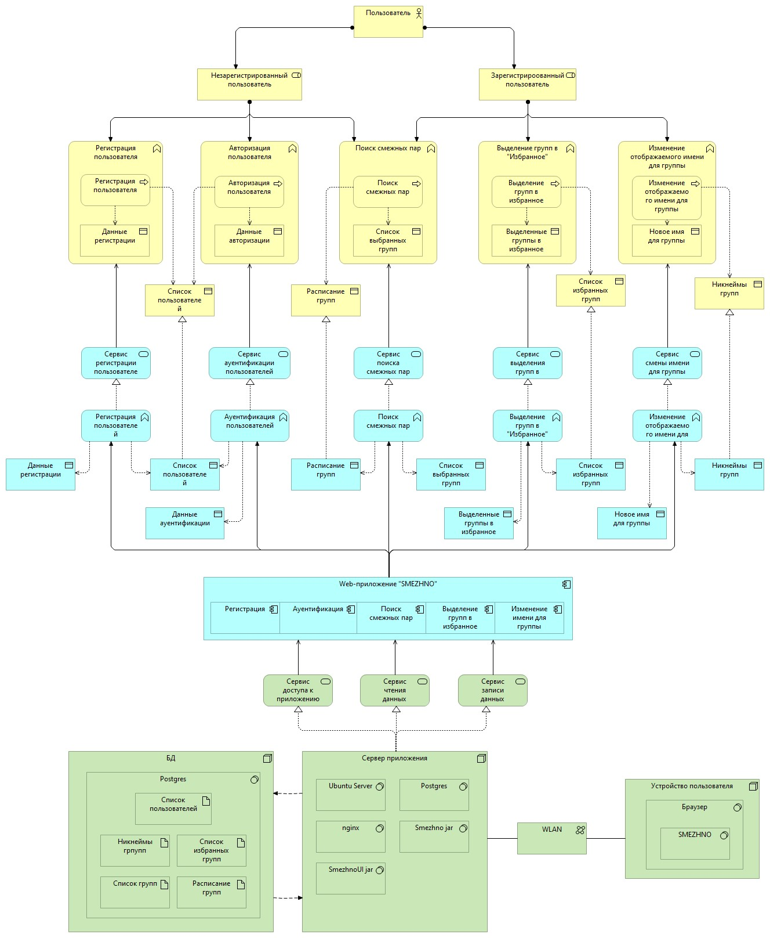
Рисунок 2.1 — Общая архитектурная модель web-сервиса «SMEZHNO»
Принятая схема является трёхзвенной модульной: клиент в браузере, сервер приложений, сервер данных. Два Java-артефакта разделяют интерфейс и прикладную логику, но развёртываются совместно. Это не микросервисная система в смысле независимых поставок и отдельных баз на сервис, а модульный web-сервис с возможностью последующего выделения сервисов. Такое решение соответствует размеру команды и объёму функций.

2.1.1 Архитектурная модель в нотации ArchiMate
Бизнес-слой фиксирует, кто выполняет процессы и какими объектами обменивается. Незарегистрированный пользователь ограничен просмотром расписания и поиском пересечений. Зарегистрированный пользователь дополнительно работает с избранным и отображаемыми именами групп. Объекты слоя — списки пользователей и групп, расписание, избранное, пользовательские имена.
Слой приложений реализует бизнес-функции сервисами регистрации, аутентификации, поиска, избранного и переименования. Компонент «Web-приложение «SMEZHNO»» инкапсулирует модули. Сервисы доступа, чтения и записи отделяют прикладную логику от узлов. Слой не содержит прямой работы с файлами операционной системы: доступ к данным идёт через сервисы.
Технологический слой задаёт узлы и системное программное обеспечение. PostgreSQL хранит артефакты списков и расписания. Сервер приложения объединяет nginx как обратный прокси и Java-артефакты. Клиентский узел — браузер. Совмещение СУБД и прикладных артефактов на схематическом узле сервера отражает фактическое размещение на одном хосте, а не требование стандарта ArchiMate держать базу на том же компьютере; при росте нагрузки узел данных выносится отдельно без смены бизнес-модели.
Итог подраздела: общая модель согласована по трём слоям, показывает обе роли и принятый стек развёртывания и служит исходной схемой, которую пункт 2.3 уточняет для гостевой роли.

2.1.2 Модель Захмана
Модель Захмана задаёт таблицу согласования представлений об архитектуре: столбцы отвечают на вопросы «что», «как», «где», «кто», «когда», «почему»; строки соответствуют перспективам от контекста заказчика до функционирующего приложения [12]. Строки не являются «столбцами абстракции», а столбцы не являются «уровнями»: пересечение ячейки связывает аспект и перспективу. Заполненная для «SMEZHNO» матрица приведена на Рисунок 2.2.
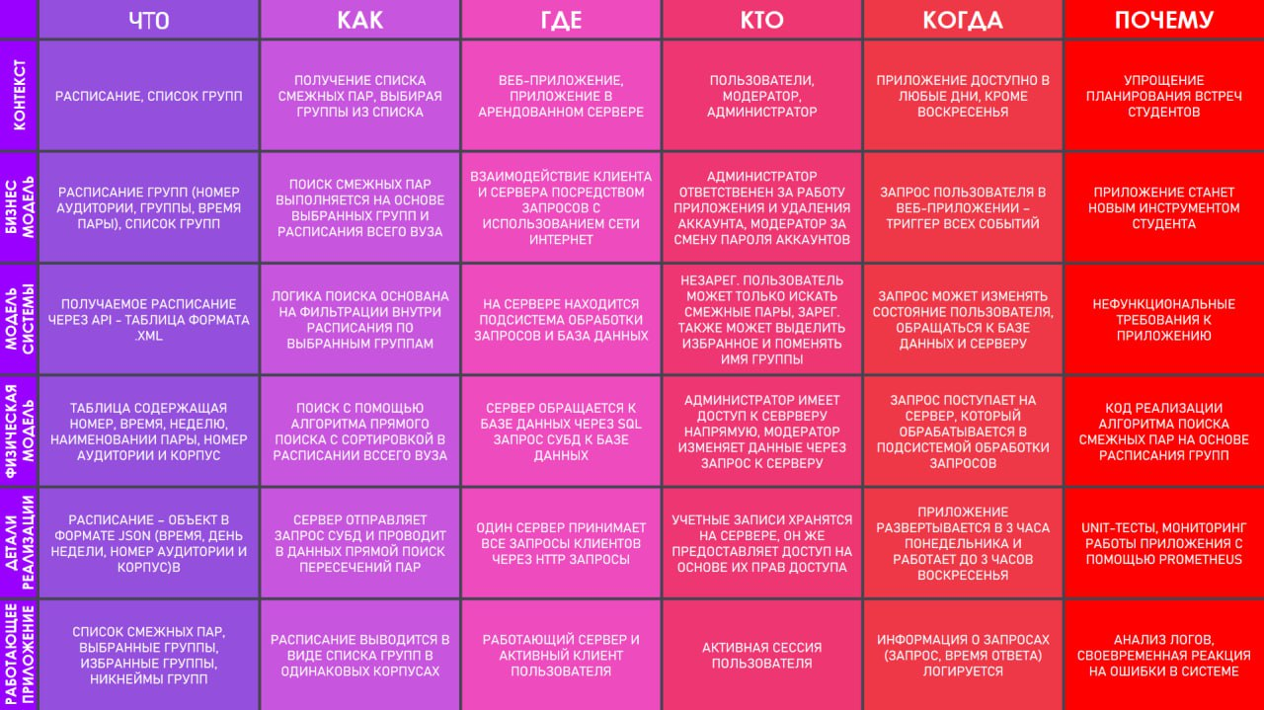
Рисунок 2.2 — Модель Захмана для web-сервиса «SMEZHNO»
Для контекста «что» — расписание и список групп; «как» — получение смежных пар выбором групп; «зачем» — упрощение планирования встреч. На перспективе логической модели «кто» разделяет гостя (только поиск) и зарегистрированного пользователя (избранное и имена). На физической перспективе «как» — поиск пересечений по расписанию запросами к СУБД. Ячейки нижних строк фиксируют JSON/XML-представления, HTTP, размещение на арендуемом сервере и средства контроля (журналы, метрики).
Модель Захмана не заменяет ArchiMate, а проверяет полноту: пустая ячейка указывает на нерассмотренный интерес. В проекте заполнены все шесть аспектов на ключевых перспективах, что согласуется с описанием заинтересованных сторон.

2.2 Описание роли «Неавторизованный пользователь» web-сервиса «SMEZHNO»
Неавторизованный (незарегистрированный) пользователь — роль, взаимодействующая с сервисом без учётной записи и без долговременной сессии на сервере. Роль охватывает первичный сценарий: студент открывает сайт, выбирает группы и получает пересечения пар. Регистрация, вход в личный кабинет, избранное и история запросов к роли не относятся и на модели роли не изображаются.
Взаимодействие с приложением ограничено тремя процессами:
– просмотр расписания выбранной группы (артефакты: список групп, расписание занятий);
– поиск смежных пар для двух указанных групп (артефакты: два идентификатора групп, множество занятий, таблица пересечений);
– повторный запрос с другими параметрами в пределах сессии браузера (история на сервере не сохраняется).
Сервисы, предоставляемые роли: отображение расписания; расчёт пересечений по времени; выдача результата в табличном виде. Взаимодействие с другими ролями косвенное: тот же сервис используется зарегистрированным пользователем, однако гость не обращается к сервисам учётных записей и избранного.
Ограничения роли: нельзя сохранить набор групп, переименовать отображаемые названия, получить статистику прошлых поисков. Назначение роли — снизить порог входа и дать проверяемый результат без передачи персональных данных. Переход к регистрации является отдельным процессом другой роли и в архитектуре гостя не детализируется.

2.3 Описание архитектуры программного приложения и данных web-сервиса «SMEZHNO» для роли «Неавторизованный пользователь»
Архитектура для выбранной роли уточняет общую модель: из представления исключены регистрация, аутентификация, избранное и пользовательские имена. Уточнённая модель в нотации ArchiMate приведена на Рисунок 2.3.
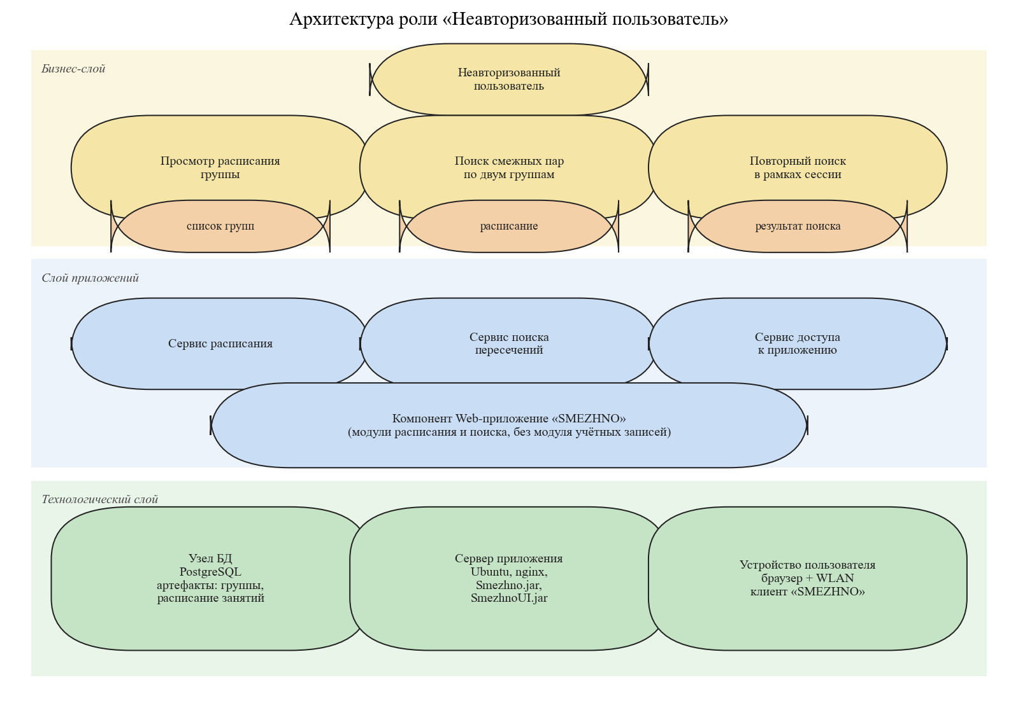
Рисунок 2.3 — Архитектурная модель роли «Неавторизованный пользователь»

2.3.1 Бизнес-слой
На бизнес-слое присутствует единственная роль — неавторизованный пользователь. Бизнес-функции: просмотр расписания группы; поиск смежных пар; повторный поиск в сессии. Бизнес-объекты: список групп, расписание занятий, результат поиска. Процессы входа, подтверждения почты и ведения профиля отсутствуют. Такое сужение соответствует описанию роли в пункте 2.2 и устраняет противоречие, при котором гостевая модель содержала пароль и личный кабинет.

2.3.2 Слой приложений
Слой приложений включает сервис расписания, сервис поиска пересечений и сервис доступа к приложению. Компонент web-приложения для данного представления содержит модули расписания и поиска; модуль учётных записей на диаграмме роли не показывается, хотя физически может входить в тот же артефакт Smezhno.jar. События слоя — запрос расписания и запрос пересечения. Объекты данных — идентификаторы групп, записи занятий, набор пересечений. Связь с бизнес-слоем — реализация функций сервисами, а не копирование учётных атрибутов в гостевой сценарий.

2.3.3 Технологический слой
Инфраструктура совпадает с общей моделью: PostgreSQL, сервер Ubuntu с nginx и Java-артефактами, браузер пользователя, сеть WLAN [11]. Для гостевой роли значимы артефакты «список групп» и «расписание групп». Артефакты «список пользователей» и «избранное» гостевым процессом не читаются и не записываются. Резервное копирование и обработка запросов остаются функциями узлов, но не порождают новых бизнес-процессов роли.

2.3.4 Модель данных
Данные, используемые ролью, описываются реляционной моделью. Сущность AcademicGroup представляет учебную группу; сущность Lesson — занятие группы с временем, предметом и аудиторией. Связь «группа содержит занятия» имеет вид «один ко многим». Результат поиска смежных пар не сохраняется для гостя: он вычисляется запросом как пересечение интервалов времени занятий двух групп и при необходимости фильтра по корпусу. Модель представлена на Рисунок 2.4.
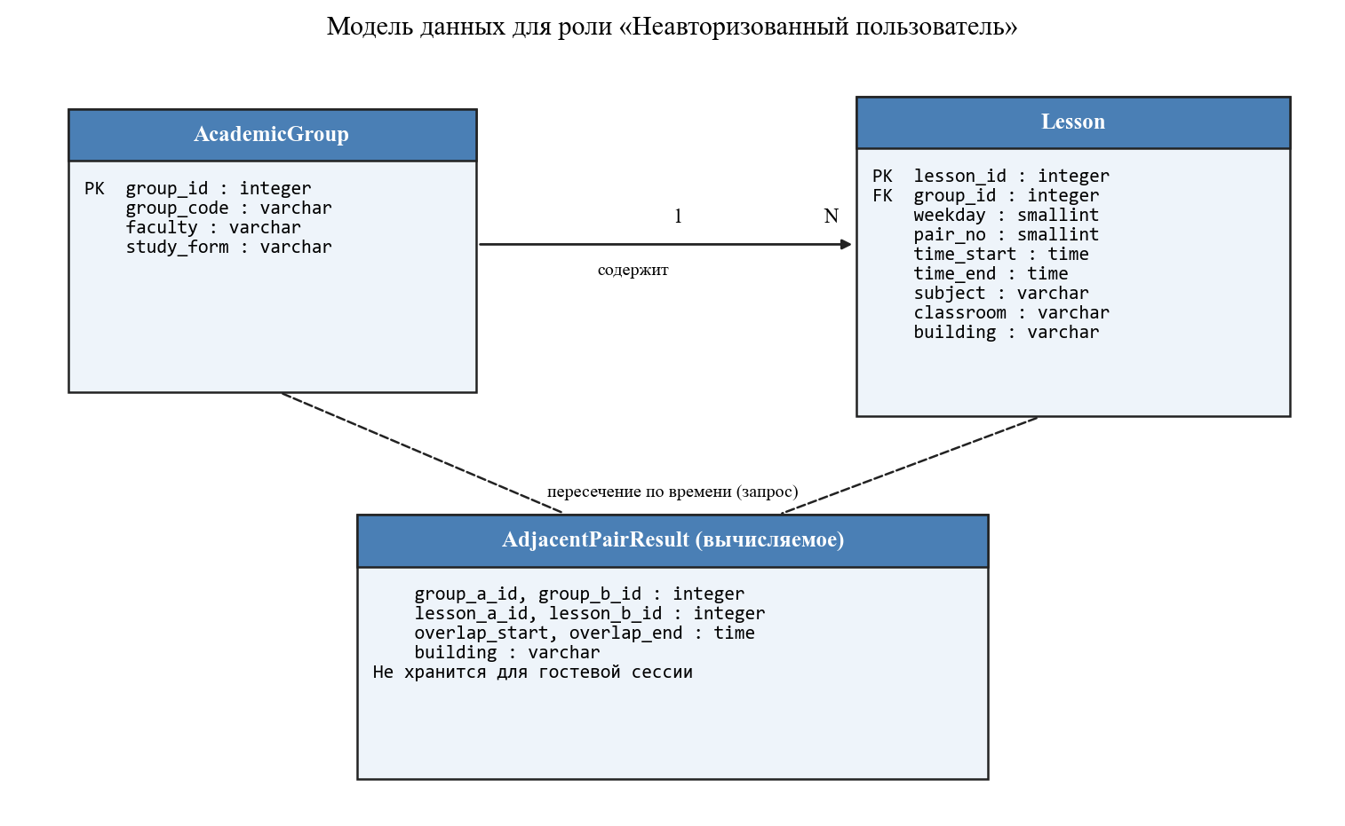
Рисунок 2.4 — Модель данных для роли «Неавторизованный пользователь»
Хранение «пользователя-гостя» как сущности с внешним ключом на одно занятие отвергнуто: гость не является объектом учёта, а одно занятие не моделирует расписание группы. Вычисляемый результат AdjacentPairResult на схеме показан пунктиром, чтобы не выдавать его за таблицу постоянных данных. Пояснение к модели: целостность расписания обеспечивается ключами и внешним ключом на группу; прикладной алгоритм поиска сравнивает пары занятий с совпадающим днём недели и пересекающимися интервалами [time_start, time_end].

2.4 Варианты развития архитектуры программного приложения web-сервиса «SMEZHNO»
В проекте сознательно не использованы модели, допустимые для той же предметной области. Ниже рассмотрены две альтернативы — на уровне приложений и на уровне данных — с указанием преимуществ и недостатков относительно принятой трёхзвенной модульной схемы.
Первая альтернатива — декомпозиция на микросервисы: отдельные сервисы расписания, поиска пересечений и учётных записей со своими хранилищами, шлюзом и шиной событий. Схема альтернативы, не являющаяся описанием текущего развёртывания, приведена на Рисунок 2.5.
Преимущества относительно выбранной модели: независимая поставка модуля поиска; точечное масштабирование расчёта пересечений в период сессии; изоляция отказа сервиса учётных записей от гостевого поиска. Недостатки: необходимость согласования контрактов, итоговой согласованности копий расписания, контура наблюдаемости и оркестрации [4], [8]. Для команды из четырёх человек и одного хостинга без воскресной доступности операционные затраты не окупаются. Альтернатива уместна при росте нагрузки и разделении команд по сервисам.
Вторая альтернатива — документная модель данных, в которой занятия вложены в документ группы, а результаты поиска при необходимости кэшируются отдельной коллекцией. Модель показана на Рисунок 2.6.
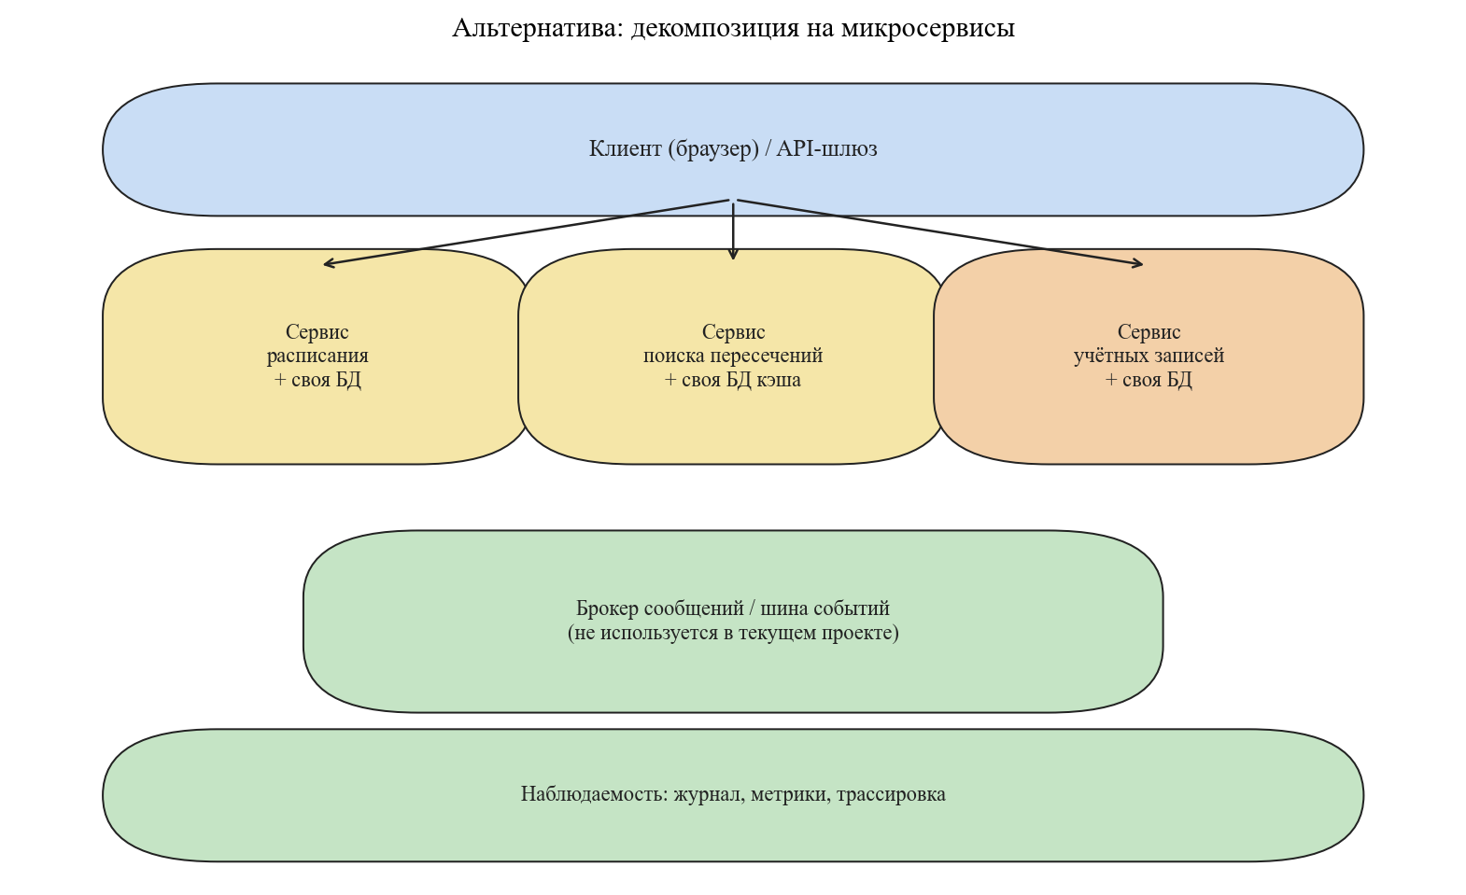
Рисунок 2.5 — Альтернативная декомпозиция на микросервисы
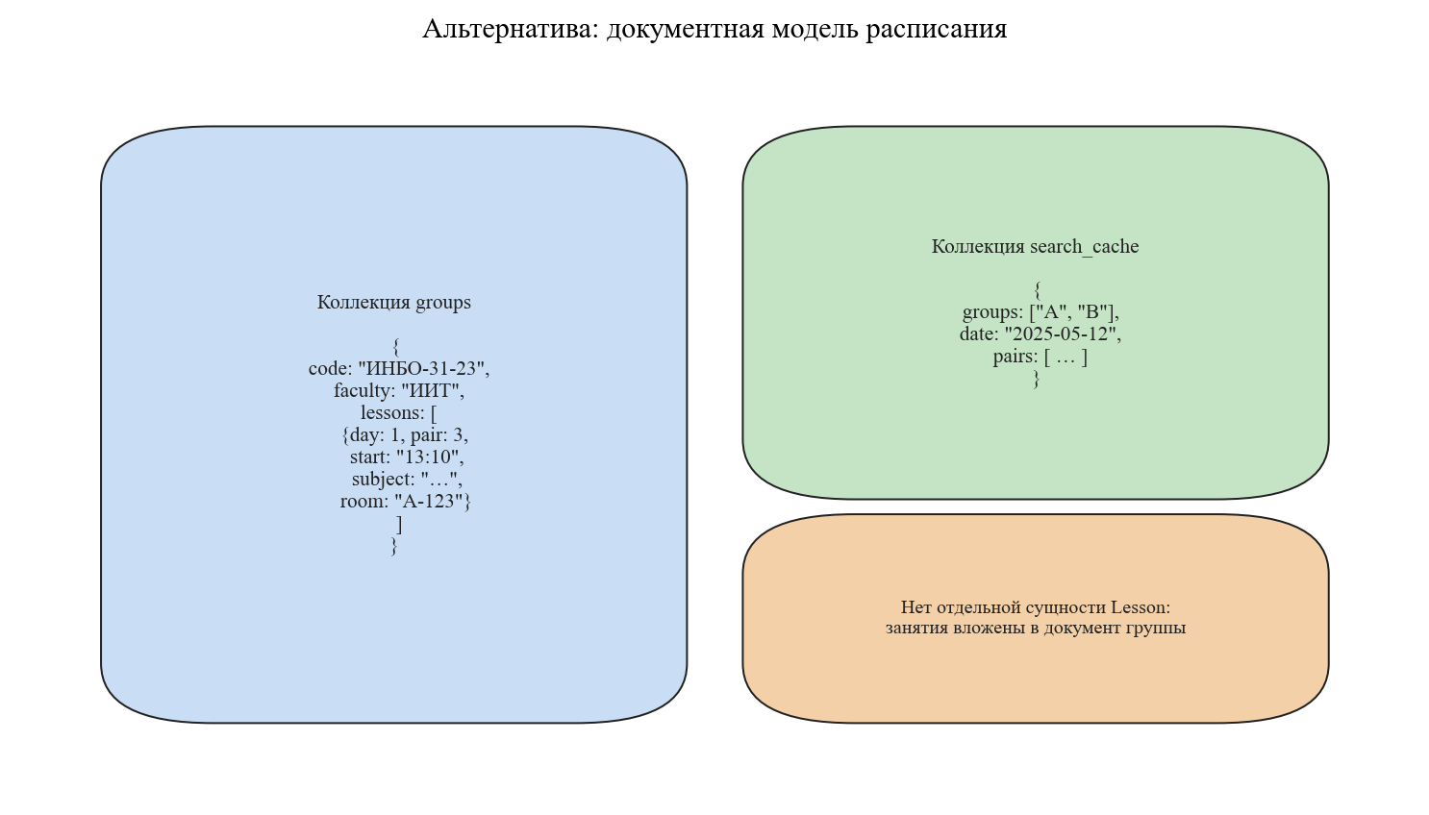
Рисунок 2.6 — Альтернативная документная модель расписания
Преимущества: чтение расписания одной группы одним документом без соединения таблиц; гибкость схемы при нерегулярных полях занятия. Недостатки относительно выбранной реляционной модели: сложнее обеспечить ссылочную целостность при изменении одного занятия, затрагивающего пересечения; аналитические запросы по корпусам и интервалам менее прозрачны, чем соединения в PostgreSQL [9]. Для нормализованного учебного расписания реляционная схема остаётся предпочтительной.
Иные расширения (чат согласования встреч, прямая интеграция с электронной информационно-образовательной средой) относятся к новым функциям, а не к замене архитектурного стиля, и в рамках пункта не подменяют сравнение моделей. Вывод: принятые модели приложений и данных проще в сопровождении при текущих ограничениях; микросервисы и документное хранилище сохраняются как направления развития при изменении нагрузки и состава команды.

ЗАКЛЮЧЕНИЕ
В ходе работы выполнены поставленные задачи. Изложены теоретические положения микросервисной архитектуры: понятие архитектуры приложений, определение и свойства подхода, протоколы взаимодействия, преимущества, ограничения, принципы проектирования и средства реализации. Описан проект web-сервиса «SMEZHNO», заинтересованные стороны, требования и общая модель в нотации ArchiMate. Для роли «Неавторизованный пользователь» зафиксированы процессы, сервисы и ограничения без смешения с контуром регистрации. Построена уточнённая трёхслойная модель и реляционная модель данных, в которой гость не является хранимой сущностью, а пересечение пар вычисляется запросом. Рассмотрены неиспользованные альтернативы — микросервисная декомпозиция и документная схема расписания — с сопоставлением выгод и издержек.
Целесообразность принятых архитектурных моделей подтверждается соответствием размеру команды, объёму гостевого сценария и условиям размещения. Микросервисный подход, разобранный в теоретической главе, служит критерием оценки и резервом развития, а не обязательным каркасом текущей поставки.

СПИСОК ИСПОЛЬЗОВАННЫХ ИСТОЧНИКОВ
1. ISO/IEC/IEEE 42010:2022. Software, systems and enterprise — Architecture description. — Geneva: ISO, 2022. — 62 p.
2. The Open Group. ArchiMate 3.2 Specification. — The Open Group, 2023.
3. Аншина М. Л. Архитектура приложений и данных: материалы лекционного курса. — М.: РТУ МИРЭА, 2024.
4. Ньюмен С. Создание микросервисов. — 2-е изд. — СПб.: Питер, 2023. — 624 с.
5. OpenAPI Initiative. OpenAPI Specification Version 3.1.0. URL: https://spec.openapis.org/oas/v3.1.0 (дата обращения: 20.05.2025).
6. gRPC Documentation. URL: https://grpc.io/docs/ (дата обращения: 20.05.2025).
7. Docker Documentation. URL: https://docs.docker.com/ (дата обращения: 20.05.2025).
8. Kubernetes Documentation. URL: https://kubernetes.io/docs/home/ (дата обращения: 20.05.2025).
9. PostgreSQL Global Development Group. PostgreSQL 16 Documentation. URL: https://www.postgresql.org/docs/16/ (дата обращения: 20.05.2025).
10. The Open Group. The TOGAF Standard, 10th Edition. — The Open Group, 2022.
11. F5 NGINX. NGINX Documentation. URL: https://nginx.org/en/docs/ (дата обращения: 20.05.2025).
12. Zachman International. The Zachman Framework. URL: https://www.zachman.com/about-the-zachman-framework (дата обращения: 20.05.2025).

